Демонстрационный вариант
контрольных измерительных материалов
предметного мониторинга
по физике

Инструкция по выполнению работы
На выполнение работы по физике отводится 90 минут. Работа состоит из двух частей и включает 18 заданий.
Часть А содержит 10 заданий (А1, А2, А4, А6, А7, А9 – А12, А14), к каждому из них приводится 4 варианта ответа, из которых только один верный. При выполнении этих заданий части А в бланке ответов поставьте знак «×» в клеточке, номер которой соответствует номеру выбранного Вами ответа.
Задания А3, А5, А13 – задания с кратким ответом. В бланке ответов запишите ответ в виде числа без единицы измерения.
Задание А8 – развёрнутое решение задачи. Полное решение задачи записывается на лицевой стороне бланка ответов.
Часть В содержит задания с кратким ответом (В1-В4). При выполнении заданий части В ответ записывается в бланке ответов в отведенном для этого месте.
При вычислениях разрешается использовать непрограммируемый калькулятор.
При выполнении заданий Вы можете пользоваться ученической линейкой, черновиком. Обращаем Ваше внимание, что записи в черновике не будут учитываться при оценке работы.
Баллы полученные Вами за выполненные задания, суммируются. Ниже приведены справочные данные, которые могут понадобиться Вам при выполнении работы.

Желаем успеха!

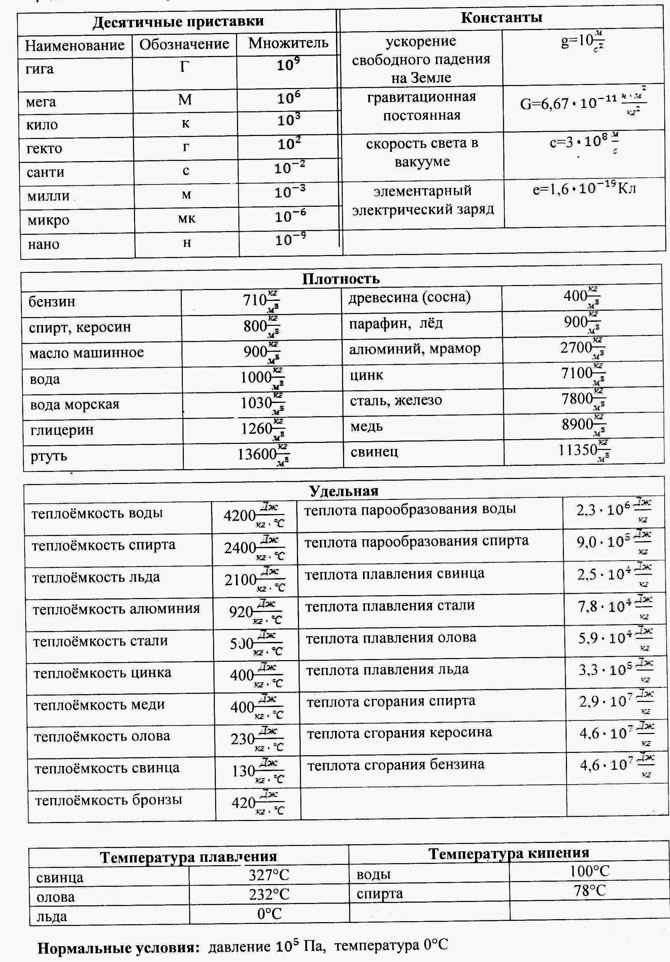

Часть А
При выполнении заданий этой части (А1-А14) из четырех предложенных вариантов выберите один верный. В бланке ответов № 1 поставьте знак «×» в клеточке, номер которой соответствует номеру выбранного Вами ответа.

А1

На рисунке представлен график зависимости координаты от времени для тела, движущегося вдоль оси Ox. Путь тела за время от 0 до 8 с составил. | 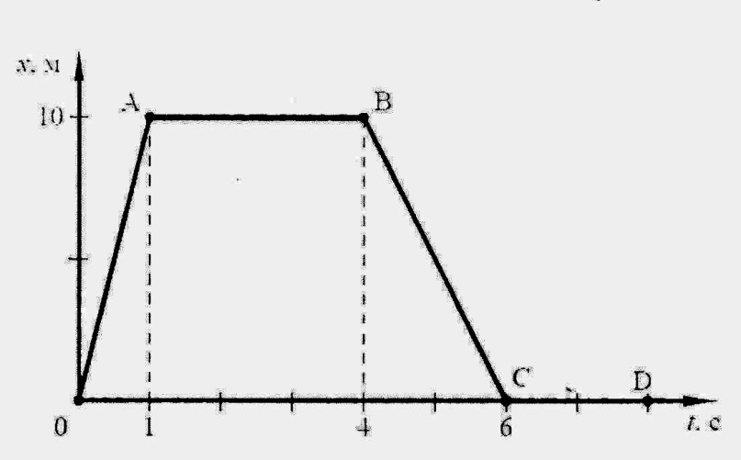

- 30 м | - 0 | - 10 м | - 20 м

А2
Камень падает из состояния покоя, оторвавшись от скалы. Сопротивление воздуха пренебрежимо мало. Если масса падающего камня будет больше в 2 раза (при неизменной высоте падения), скорость камня в момент приземления
- не изменится
- увеличится в $\sqrt{2}$ раза
- увеличится в 2 раза
- увеличится в 4 раза
А3
Тело движется по окружности со скоростью 2 $\frac{м}{с}$. Чему равен радиус окружности, если центростремительное ускорение равно 20 $\frac{см}{с^{2}}$.
Ответ: __________________ м.
А4

В сосуд налили воду, вставили в него поршень и надавили на него. Как соотносятся значения дополнительного давления p, которое производит поршень на воду в точках 1,2 и 3? | 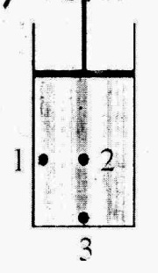
- Р₁= Р₂= Р₃
- Р₁= Р₂$<$ Р₃
- Р₁$<$ Р₂ $<$ Р₃
- Р₁= Р₂ $>$ Р₃

А5
С каким ускорением поднимается вертикально вверх лифт, если известно, что лежащий на полу лифта груз массой 100 кг давит на него с силой 1200Н?
Ответ: ____________$\frac{м}{ с^{2}}$

А6
Один стакан с водой стоит на столе в комнате, а другой стакан с водой такой же массы и такой же температуры находится на полке, висящей на высоте 80 см относительно стола. Внутренняя энергия воды в стакане на столе
- равна нулю
- больше внутренней энергии воды на полке
- меньше внутренней энергии воды на полке
- равна внутренней энергии воды на полке

А7
На рисунке приведен график зависимости температуры t воды от времени τ. Полученный при равномерном непрерывном нагревании. Начальная температура воды 50°С. В каком состоянии находится вода в момент времени τ₁?
- только в газообразном  - только в жидком  - частично – в жидком состоянии; частично – в газообразном  - частично – в жидком состоянии; частично – в кристаллическом |  | 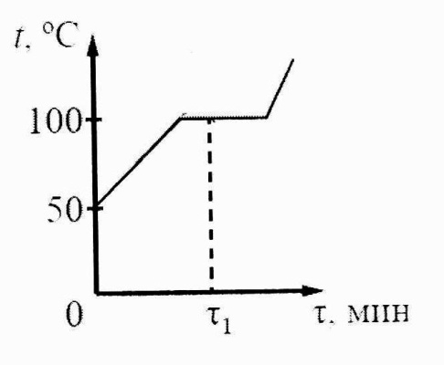
А8
Для плавления стального бруска, нагретого до температуры плавления, потребовалось количество теплоты 608, 4 кДж. Объем бруска примерно равен: _________ м³.
Приведите полное решение задачи.

А9
Металлическая пластина, имевшая отрицательный заряд, при освещении потеряла четыре электрона. При этом заряд пластины стал равен – 12 е. Каким был первоначальный заряд пластины?
- -16е | - -8е | - +16е | - +8е

А10
На диаграммах изображены значения силы тока и напряжения на концах двух проводников. Сравните сопротивления этих проводников.
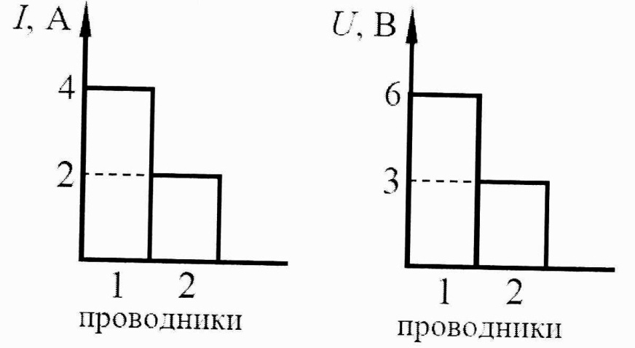
- R₁ = R₂ | - R₁ = 4R₂ | - R₁ = 2R₂ | - 4R₁=R₂

А11
В первом случаем магнит вносят в сплошное эбонитовое кольцо, а во втором случае выносят из сплошного медного кольца (см. рисунок).
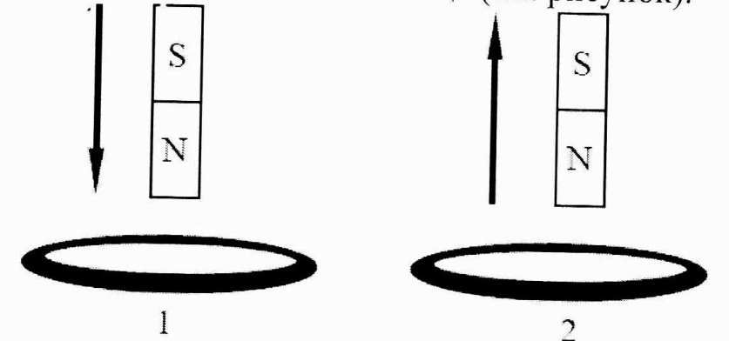
Индукционный ток
- возникает в обоих кольцах
- не возникает ни в одном из колец
- возникает только в медном кольце
- возникает только в эбонитовом кольце

А12
На каком рисунке правильно изображен ход луча через треугольную призму, изготовленную из стекла, в воздухе?
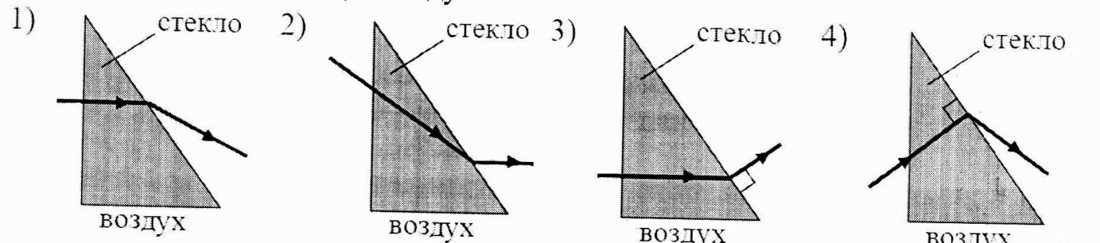
А13
Три проводника соединены, как показано на рисунке. Сопротивление проводников: R₁ = 6 Ом, R₂ = 8 Ом, R₃ = 8 Ом. Какое напряжение показывает вольтметр, если напряжение на параллельно соединенных проводниках R₂ и R ₃ равно 24 В?
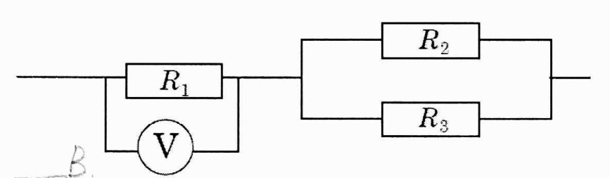
Ответ: ____________ В.
А14
При исследовании естественной радиоактивности были обнаружены три вида излучений: альфа-излучение (поток альфа-частиц), бета-излучение (поток бета-частиц) и гамма-излучение. Какой заряд имеет альфа-частица?
- положительный и равный по модулю двум элементарным зарядам
- отрицательный и равный по модулю элементарному заряду
- положительный и равный по модулю элементарному заряду
- альфа-частицы нейтральны

Часть В
Ответом к каждому из заданий В1-В4 будет некоторая последовательность цифр. Впишите в бланк ответов №1 номера выбранных ответов в нужной последовательности без пробелов и запятых. Цифры в ответах к заданиям В1-В 4 могут повторятся.

В1
Установите соответствие между физическими величинами и приборами для измерения этих величин.
К каждой позиции первого столбца подберите соответствующую позицию второго и запишите в таблицу выбранные цифры под соответствующими буквами.
ФИЗИЧЕСКИЕ ВЕЛИЧИНЫ  А) сила электрического тока  Б) электрическое напряжение  В) электрический заряд | ПРИБОРЫ  - омметр  - вольтметр  - амперметр  - электрометр  - манометр

 | А | Б | В
Ответ:

В2
С помощью собирающей линзы получено изображение А₁В₁ предмета АВ (см. рисунок). Как изменится оптическая сила линзы, а так же размер и яркость изображение, если закрыть черной бумагой нижнюю половину линзы?
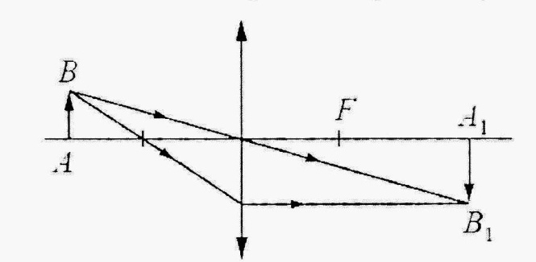
Для каждой физической величины определите соответствующий характер изменения.
Запишите в таблицу выбранные цифры для каждой физической величины.
Цифры в ответе могут повторяться.
ФИЗИЧЕСКАЯ ВЕЛИЧИНА  А) оптическая сила линзы  Б) размер изображения  В) яркость изображения | ХАРАКРЕР ИЗМЕНЕНИЯ  - увеличиться  - уменьшится  - не изменится

Ответ: | А | Б | В

В3
На рисунке приведены графики зависимости проекции скорости движения от времени двух тел, движущихся вдоль оси x. Из приведенных ниже утверждений выберите два правильных и запишите их номера.
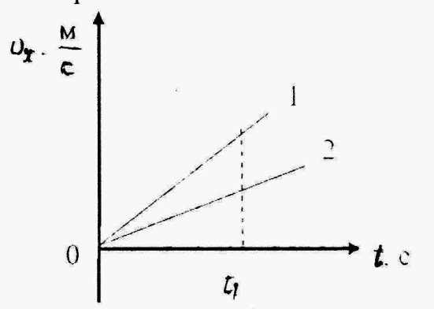
- проекция ускорения ах обоих тел положительная
- оба тела движутся равноускоренно
- оба тела движутся равномерно
- модуль ускорения тела 1 меньше модуля ускорения тела 2
- к моменту времени t₁ тела прошли одинаковые пути
Ответ:

В4
Учитель на уроке провел опыт по изучению движения тела по наклонной плоскости: шарик скатывался по наклонной плоскости из состояния покоя, причем фиксировались начальное положение шарика и его положения через каждую секунду после начала движения (см. рисунок).
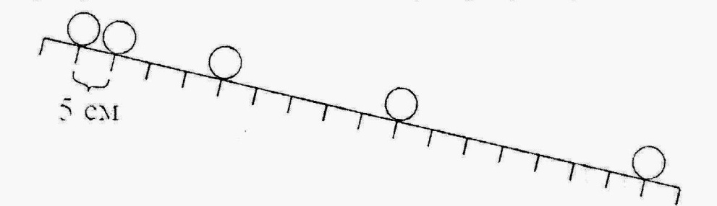
Выберите из предложенного перечня два утверждения, которые соответствуют результатам проведенных экспериментальных наблюдений. Укажите их номера.
- За две секунды шарик прошел путь 20 см.
- Пути, проходимые шариком за последовательные равные промежутки времени, относятся как ряд последовательных четных чисел.
- При увеличении угла наклона плоскости ускорение шарика не изменяется.
- Характер движения шарика зависит от силы трения.
- Движение шарика является неравномерным.

Ответ:

